Četrtek 16.4.2020 6.b

NAVODILA
Preberi in poglej filmčka na povezavi https://eucbeniki.sio.si/nar6/1548/index2.html
Preberi in si natančno oglej tudi slike v učbeniku, na strani 101 in 102 (do Kako nastane plod).

ZAPIS V ZVEZEK
OPRAŠITEV – VETROCVETKE IN ŽUŽKOCVETKE
1. Nariši in odgovori na vprašanje. Kaj je oprašitev ?
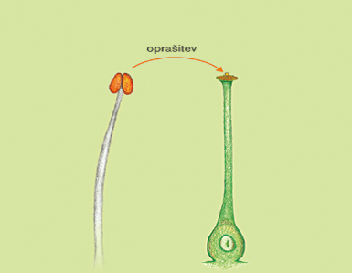
2. Dopolni.
a) Rastline, ki jih oprašuje veter imenujemo ______________________________.
Njihovi cvetovi _________________________________________________ (barva, vonj).
Imajo dolge in nežne prašnike, ki vsebujejo ___________________ pelodnih zrn.
Primeri rastlin:___________________________________________________
b) Rastlinam, katerih pelod prenašajo _______________________, pravimo žužkocvetke.
Imajo _________________________________________________cvetove (barva, vonj).
Njihov pelod je __________________, da se oprime opraševalcev.
Najpogostejši opraševalci so : ______________________________________________
Primeri rastlin: ____________________________________________________________

V eučbeniku na povezavi https://eucbeniki.sio.si/nar6/1548/index6.html reši prve štiri naloge.
Sistem te obvesti o pravilnosti/nepravilnosti tvojega odgovora. V ZVEZEK NIČ NE PIŠI.

KO KONČAŠ ŠE ENKRAT VSE PREBERI IN PONOVI.

